一、填空题：（每空1分，共30分）
- 一个二端元件上的电压u、电流i取关联参考方向，已知u=10V，i =2A，则该二端元件产生_________W的电功率。
- 在时域内，线性电容和线性电感的VCR关系式分别为i_{C}=____________，u_{L}=____________，相应的相量形式为I_{C}=_____________，U_{L}=_____________。
- 一个含有9条支路、5个节点的电路，其独立的KCL方程有_______个，独立的KVL方程有_______个；若用2b方程法分析，则应有_______个独立方程。
- 有一C=100μF的电容元件，已知其两端电压u=100√2cos（1000t-30°）V，则该电容元件的容抗为_____________，容纳为_____________，阻抗为_____________，导纳为_____________，流过电容的电流i=___________________。
- 某一正弦交流电流的解析式为i=14.14cos（100πt+60°）A，则该正弦电流的有效值I=_________，频率为f=______ ，初相φ=_________。当t=0.1s时，该电流的瞬时值为_________ 。
- 已知交流电压的解析式：u₁= cos（100πt-120°）V ，u₂=3cos（100πt+130°）V，则u₁超前u₂_________ 。
- 在正弦激励下，含有L和C的单口网络的端口电压与电流同相时，称电路发生了
。
8．有一理想变压器，已知原边线圈的匝数N₁，电压有效值为U₁，电流有效值为I₁，
副边线圈匝数N₂，电压有效值为U₂，电流有效值为I₂，则U₁ /U₂= ，
I₁/ I₂= ，如在副边接上阻抗Z_{L}，则从原边视入的阻抗为Z_{in}= 。
9．线性一阶动态电路的全响应，从响应与激励在能量方面的关系来分析，可分解为
与 之和。
10. 在二阶RLC串联电路的零输入响应中，当电路参数满足R＞2√L/C时，储能元件的放电过程表现为 放电，这种情况称为 ；反之，当R＜2√L/C时，表现为 放电，这种情况称为 。
11．在互易二端口网络的各种参数中，只有 个是独立的，对称二端口网络的各种参数中，只有 是独立的。
二、 计算填空题：（每空2分，共20分）
1．在图1中，电流i= 。
2．在图2中，电压U_{ab}= 。
3．在图3中的入端电阻R_{ab}= 。
4．一有源二端网络，在其端口接入电压表时，读数为100V，接入电流表时读数为10A，
在端口接上10Ω电阻时，流过10Ω电阻的电流为 。

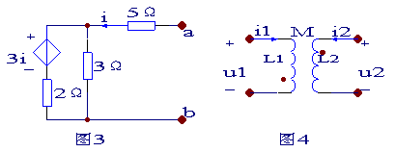
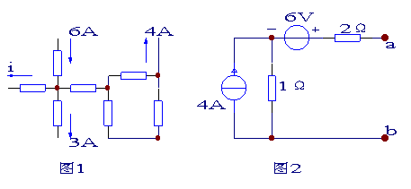
5．一无源二端网络，其上电压u、电流i取关联参考方向，已知 u=60sin(314t+58°)V,
i=10cos(314t+28°)A,则该二端网络吸收的平均功率为 ，无功功率为
，视在功率为 。
6．在图4电路中，u₂= 。
7．在图5中，电路原处于稳态，t=0时开关断开，则i_{c}（0⁺）= 。
8．图6所示二端口网络的Z参数Z₁₂= 。

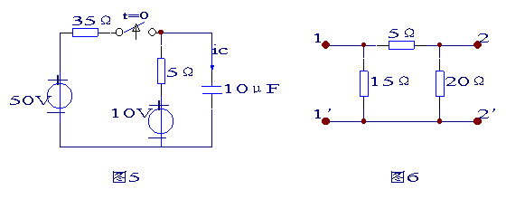
三、分析计算题：（共50分）
- 试求电路各支路的电流。 （8分）
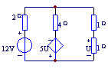
2．试求当R分别为1Ω，3Ω，8Ω时的电流I。（8分）
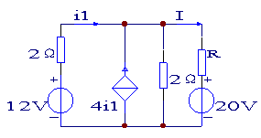

3．在如图电路中，R=4Ω，L=40mH，C=0.25μF，U_{S}=2∠20°V。
求：1） 谐振频率f₀，品质因数Q；
2） 谐振时电路中的电流I及电容两端的电压U_{C}。（10分）
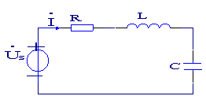
4．在如图电路中，已知：i_{S}=0.5+0.25sin（ωt+30°）+0.15sin3ωt（A），基波感抗ωL=30Ω,基波容抗1/ωC=270Ω,R=3000Ω.试求电阻两端的电压u_{R}及其有效值U_{R}。（8分）
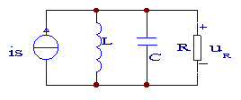
5．电容器原未充电，计算当u_{S}分别为（1）u_{S}=10ε（t）V，（2）u_{S}=δ（t）V时，u_{C}的响应。（8分）
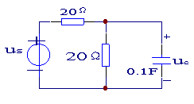
6．电路原已达到稳态，t=0时，开关打开，计算i₁、i₂的全响应。（8分）
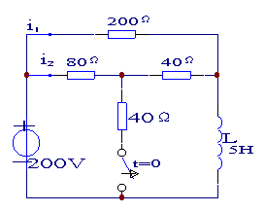
电路基础参考答案及评分标准

一 填空题：（每空1分，共30分）
1．-20 2。Cdu/dt、 Ldi/dt、 jωCU、 jωLI 3。4、5、18
4．10Ω、0. 1S、-j10Ω、j0.1S、10√2cos（1000t+60°）A
5．10A、50H_{Z} 、60°、7。07A 6。110° 7。谐振
8．N₁/N₂ 、N₂/N₁、（N₁/N₂）²Z_{L} 9。零状态响应、零输入响应
10．非振荡、过阻尼、振荡、欠阻尼 11。3、2
二 计算填空题：（每空2分，共20分）
1．-1A 2。10V 3。 7Ω 4。5A 5。150W、-260Var、300VA
6． L₂di2/dt-Mdi1/dt 7。-1A 8。7.5Ω
三分析计算题：（共50分）
- （8分） 节点法：设置参考节点、节点序号及支路电流（1分）
列节点方程 （1/2+1/4+1/2）U_{n}+5U/4=12/2 （2分）
U= 1/2U_{n} （1分）
U_{n}=3.2V （1分）
I₁=（ U_{n}-12）/2 = -4.4A（1分）
I₂=（U_{n}+5/2 U_{n}）/4=2.8A （1分）
I₂= U_{n}/2=1.6A （1分）

2. （8分） 2i₁+10i₁=12 i₁=1A （1分） U_{OC}=10i₁-20=-10V （2分）
I=3U （1分） R_{O}=U/I=1/3Ω （1分）
R=1Ω I=(U_{OC}/(R_{O}+R)= -7.5A （1分）
R=3Ω I=(U_{OC}/(R_{O}+R)= -3A （1分）
R=8Ω I=(U_{OC}/(R_{O}+R)= -1.2A （1分）

3. （10分）
1）f₀=1/2π√LC=1592H_{Z} （2分） Q=1/R√L/C=100 （2分）
2）I=U_{S}/Z= U_{S}/R=0.5A （2分） X_{C}=1/ωC=400Ω （2分）
U_{C}=I·X_{C}=200V （2分）
4. （8分）
U_{R0}=0
I_{S1m}= 0.25∠30°A （1分）
Y₁=1/R+j(ωC-1/ωL)=1/3000-j4/135=2.96×10⁻²∠-89.36°S （1分）
U_{R1m}= I_{S1m}/ Y₁=8.45∠119.36°V （1分）
I_{S3m}=0.15∠0°A （1分）
Y₃=1/R+j(3ωC-1/3ωL)=1/3000 S （1分）
U_{R3m}= I_{S3m}/ Y₃=450∠0°V （1分）
u_{R}=8.45sin(ωt+119.36°)+450sin(3ωt) V （1分）
U_{R}=√[(8.45)²/2+(450)²/2]=318.25V （1分）
5.（8分）
1）u_{C}（0⁺）=0 u_{C}（∞）=5V τ=（20∥20）·0.1=1s
u_{C}（t）=5（1－e^{－t}）ε（t）V （每项1分 共4分）
2）u_{C}（t）=1/10[5（1－e^{－t}）ε（t）]， （2分）
=0.5[（1－e^{－t}）δ（t）+ e^{－t}ε（t）] （1分）
=0.5 e^{－t}ε（t） （1分）
6.（8分）
i₁（0⁻）=1A i₂（0⁻）=2A i3（0⁻）=1A i_{L}（0⁺）=i_{L}（0⁻）=2A （1分）
R_{eq}=200∥120=75Ω τ=L/R=1/15 s （1分）
i₁（0⁺）=2×120/（200+120）=0.75A i₁（∞）=1A
i₁（t）=1－0.25e^{－15t} A （t≥0⁺） （每项1分 共3分）
i₂（0⁺）=2×200/（200+120）=1.25A i₂（∞）=200/120=1.67A
i₂（t）=1.67－0.42e^{－15t}A （t≥0⁺） （每项1分 共3分）

